Niekam na toto miesto by sme chceli vysadiť ovocne stromy (jablone) s nizkym kmenom:
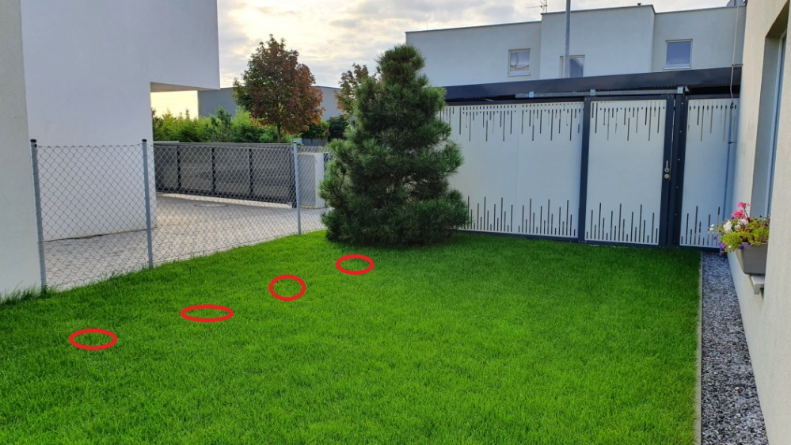
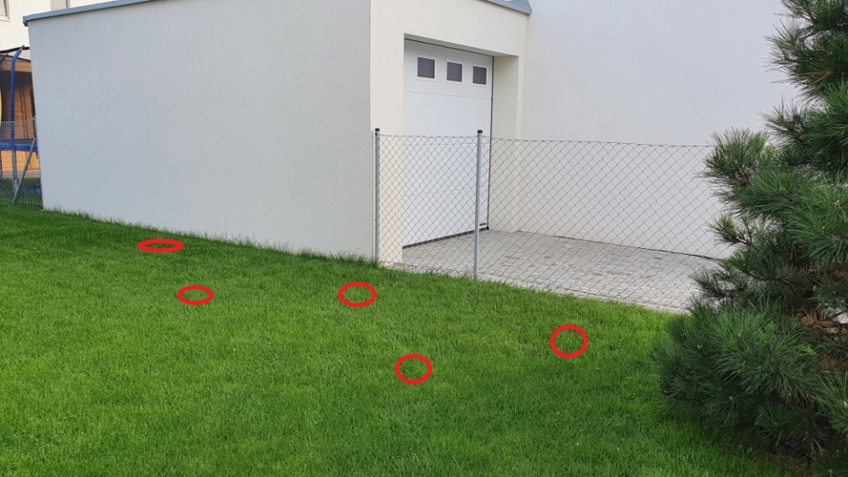
Zároveň by sme okolo susedovej garáže až po zadný záhon chceli osadiť deliaci obrubník:
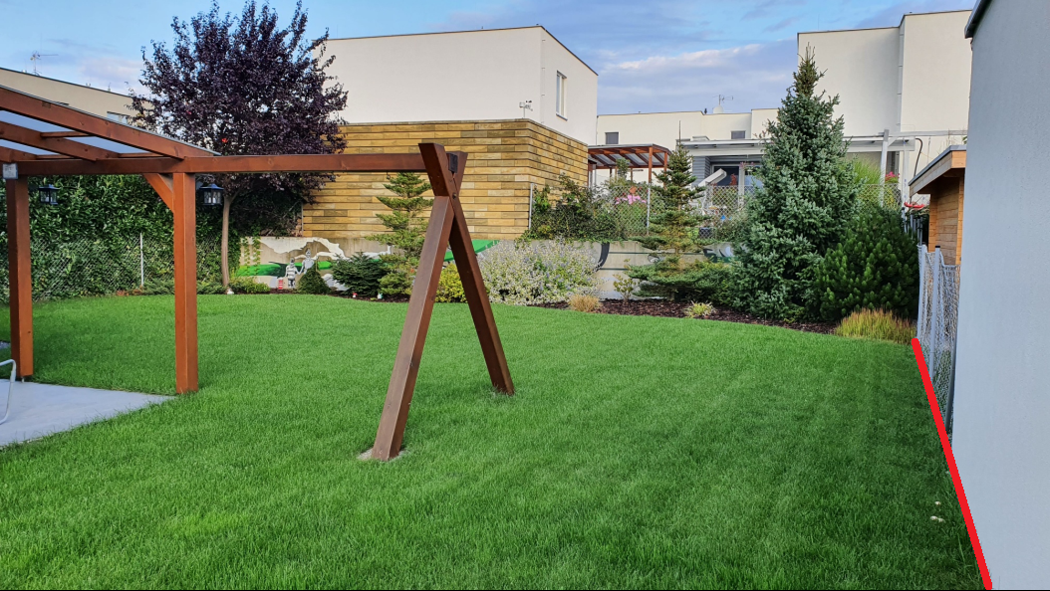
V zadnej časti záhrady by sme potrebovali poradiť s vysadenými drevinami, prípadne niektoré obmeniť:
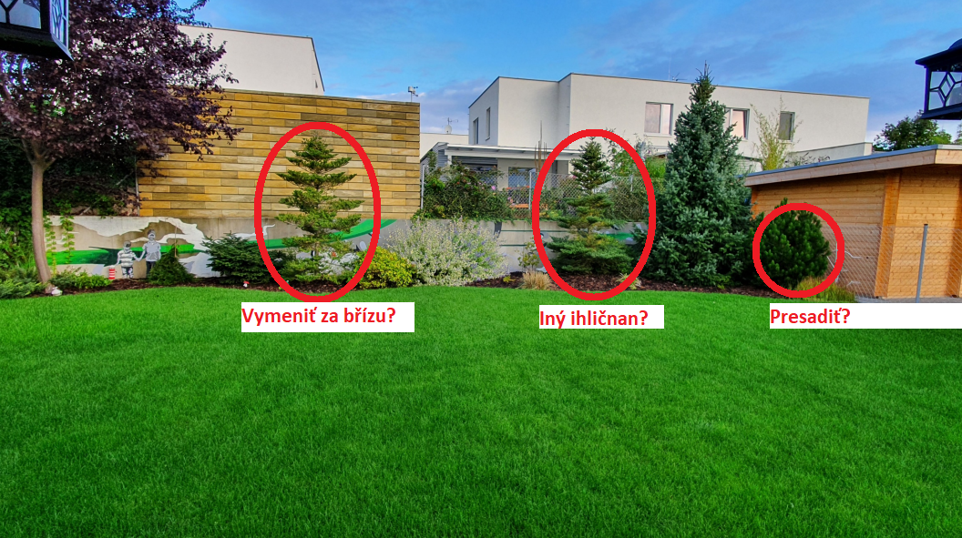

Iný pohľad na zadnú záhradu:
